Formulários
​Introdução

Nesta aula, exploraremos os principais componentes e técnicas de criação de formulários em HTML. Começaremos com os campos básicos como input e textarea, essenciais para a entrada de dados pelos usuários. Em seguida, aprenderemos sobre elementos avançados como combobox e fieldset, que ajudam a organizar visualmente os formulários. Também abordaremos tags específicas para dados sensíveis e formatos especiais, como hidden, email e data. Por fim, discutiremos os diferentes tipos de botões, essenciais para a interação do usuário com o formulário.

Campo input e textarea

Nesta primeira parte da nossa aula, falaremos sobre os campos input e textarea. O campo input é utilizado para criar vários tipos de campos de entrada de dados em formulários. Por exemplo, o campo “Digite seu nome” é um input, assim como o campo “Email”. Já o campo textarea é utilizado para entradas de múltiplas linhas, como a “Mensagem”, permitindo a inserção de mais de uma linha de texto.

A estrutura básica do HTML inclui o doctype, a tag HTML, e o header, onde colocamos metadados como character set, viewport e title, além do link para o CSS. No body, criamos uma tag de título h1 com “Formulário de Contato” e uma tag de formulário para delimitar o início e o fim do formulário. Dentro dessa tag, utilizamos as tags input e textarea.

Para o campo “Nome”, usamos a tag label, que define um rótulo conectado ao input através do atributo for e do ID do input. A tag input cria um campo de texto com atributos como type, id, name e placeholder. O campo “Email” é configurado de maneira similar. Para a “Mensagem”, utilizamos a tag textarea, com atributos como id, name, rows e placeholder. Finalizamos com um botão do tipo submit, com o texto “Enviar”.

A estilização do formulário é feita com CSS. Configuramos o body com a fonte desejada, o h1 com a cor e a margem superior, e o formulário com cor de fundo, padding, borda e outras propriedades. Estilizamos os rótulos com display block, margem de 8 pixels e cor preta. Estilizamos também os campos input e o botão, que altera o formato do cursor quando o mouse passa sobre ele.

Campo Combobox e FieldSet

Dando continuidade ao nosso estudo sobre formulários, nesta segunda parte vamos aprender sobre os campos Combo-box e Fieldset. O campo Combo-box é utilizado para criar uma lista suspensa de opções predeterminadas, permitindo ao usuário escolher uma delas. Já o Fieldset é utilizado para agrupar visualmente vários campos de um formulário, criando uma seção com borda e legenda.

Primeiramente, vamos explorar a estrutura HTML necessária para criar esses elementos. Começaremos com a estrutura básica do HTML, incluindo o doctype, a tag HTML, e o header. No header, definimos metadados como character set, viewport, title e o link para o arquivo CSS. No body, usamos a tag Fieldset para agrupar os elementos do formulário, e dentro dela, a tag legend para adicionar uma legenda, como “Informações Pessoais”.

Dentro do Fieldset, criamos um campo input para o nome, utilizando a tag label para definir o rótulo “Nome” e conectá-lo ao campo input através do atributo ‘for’. O campo input possui atributos como type, id, name e, opcionalmente, placeholder. Em seguida, criamos o Combo-box para o campo “País”. Utilizamos a tag select com atributos id e name, e dentro dela, várias tags option para definir as opções “Brasil”, “Argentina” e “Chile”.

Para ilustrar, aqui está um exemplo prático de como ficaria o código HTML:
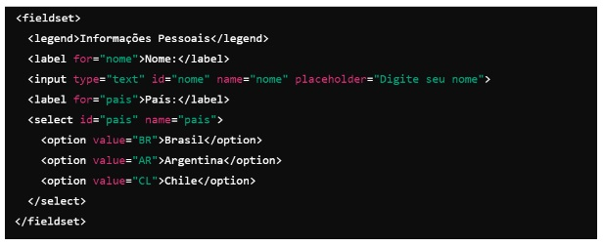
​Agora, vamos para a estilização desses elementos com CSS. Podemos definir a borda do Fieldset, sua cor, contorno, espaçamento interno e sombra. Também podemos estilizar a legenda, os rótulos e os campos input. Por exemplo, para estilizar o Fieldset, poderíamos usar o seguinte código CSS:
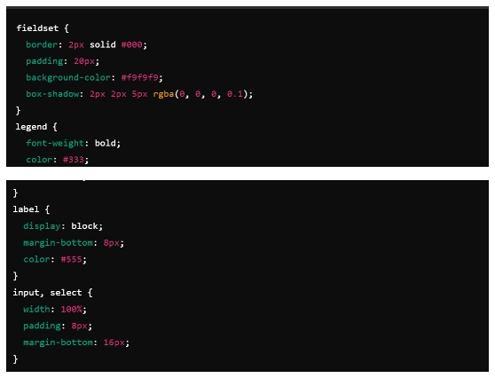
​Label, Hidden, E-mail e Data
Agora vamos explorar as tags label, hidden, email e data. A tag label é utilizada para definir rótulos em formulários, facilitando a identificação dos campos para os usuários. Já a tag hidden cria campos não visíveis, úteis para armazenar informações que não precisam ser exibidas, como IDs de usuário ou tokens de autenticação. As tags email e data são específicas para a entrada de endereços de email e datas, respectivamente, oferecendo validação automática e formatos padronizados.
Vamos começar com um exemplo prático para entender melhor. Primeiramente, criamos a estrutura básica do HTML, com doctype, a tag HTML e o header. No header, definimos os metadados, como charset, viewport, title e o link para o CSS. No body, começamos com um título h1, “Formulário de Cadastro”. Em seguida, criamos a tag form para agrupar os elementos do formulário.
Dentro do formulário, criamos um campo de texto para o nome utilizando a tag label para definir o rótulo “Nome”, conectando-o ao campo input através do atributo for e do ID. O campo input é do tipo texto, com atributos como id, name e placeholder, que exibe “Digite seu nome”. Em seguida, adicionamos um campo de email. O label for é “email”, e o input tem o type=“email”, com id, name e placeholder. Este campo valida automaticamente o formato do email, exigindo, por exemplo, o uso do símbolo @.
Para a data de nascimento, utilizamos um label com for “data” e um input type=“date”, com id e name “data de nascimento”. Este campo abre um calendário, permitindo ao usuário selecionar a data. Além disso, temos o campo hidden, que, apesar de não ser visível, é útil para armazenar dados adicionais, como o ID do usuário. Este campo é definido com input type=“hidden”, id e name apropriados.

Aqui está um exemplo prático do código HTML:
​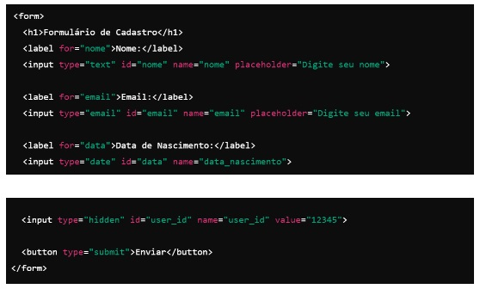
Para estilizar este formulário, utilizamos CSS. Podemos definir propriedades como bordas, espaçamento e cores para os elementos. Por exemplo, a estilização do body, h1, form, labels e inputs pode ser feita da seguinte forma:
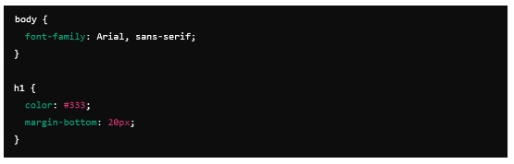
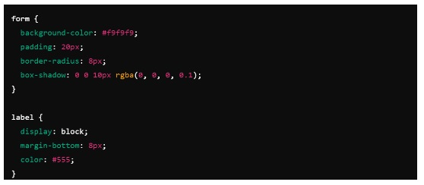
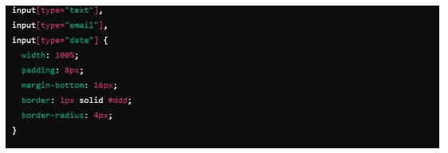
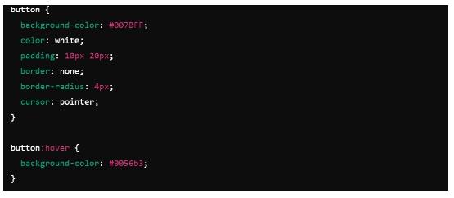
​Tipos de Botões
Na quarta e última parte desta aula, vamos explorar os diferentes tipos de botões que podemos utilizar. Já aprendemos a criar e estilizar botões em páginas web; agora, aplicaremos esses conceitos aos formulários. Entenderemos as diferenças entre os botões, como personalizá-los e manipulá-los para diferentes funcionalidades.
Primeiramente, criamos a estrutura básica do HTML, com doctype, a tag HTML e o head. No head, definimos os metadados, como charset, viewport, title e o link para o CSS. No body, iniciamos com uma ‘div’ container que agrupa todos os botões, facilitando sua estilização conjunta. Criamos um título h1, “Exemplo de Tipos de Botões”, que também será estilizado no CSS.
Dentro do container, utilizamos outra ‘div’ para agrupar os botões e criamos diversos tipos: padrão, primário, de sucesso, de aviso, de perigo, desabilitado e com ícone. Utilizamos a tag button para cada um desses botões, adicionando classes específicas para estilização e definindo o label do botão. Por exemplo, o botão desabilitado recebe o atributo disabled, enquanto o botão com ícone tem um ícone definido.
Aqui está um exemplo prático do código HTML:
​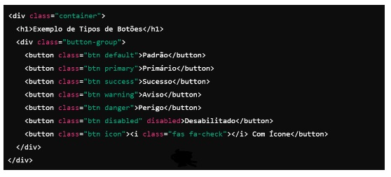
​Para estilizar os botões, utilizamos CSS. Definimos propriedades como cor, fundo, cursor e outros detalhes. Por exemplo, a estilização pode ser feita da seguinte forma:
​
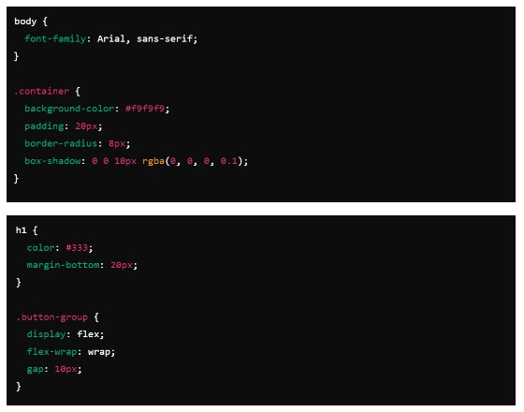
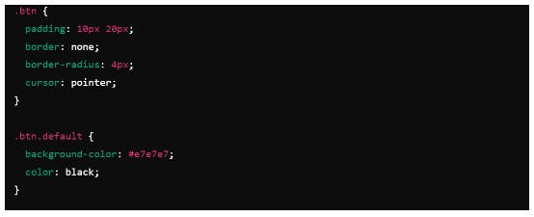
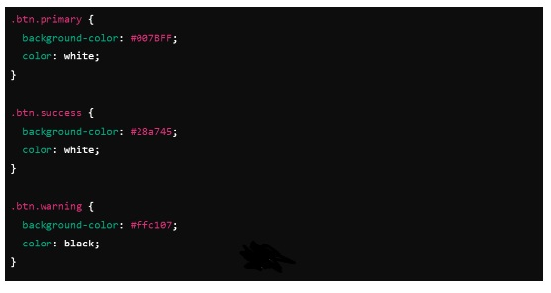
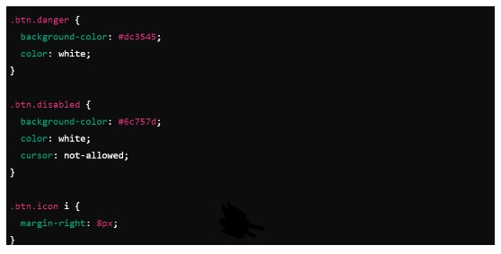
Com esses conhecimentos, vocês podem criar e estilizar botões de diversas formas, adaptando-os às necessidades dos formulários. Pratiquem criando seus próprios botões e experimentem diferentes estilizações para aprimorar suas habilidades.
​
Conteúdo Bônus
Para se aprofundar no tema desta aula, sugiro que assista ao vídeo intitulado “APRENDA como criar um FORMULÁRIO com HTML e CSS”, que está disponível no canal Gustavo Neitzke no YouTube. Nesse vídeo, você aprenderá como criar um simples e elegante formulário com HTML e CSS.
​
​Referência Bibliográfica
BONATTI, D. Desenvolvimento de Sites Dinâmicos com Dreamweaver CC. Brasport: 2013.
BONATTI, D. Desenvolvimento de Jogos em HTML5. Brasport: 2014.
FLATSCHART, F. HTML 5 - Embarque Imediato. Brasport: 2011.
JOÃO, B. do N. (Org.). Informática aplicada. 2.ed. Pearson: 2019.
MARINHO, A. L.; CRUZ, J. L. da. Desenvolvimento de aplicações para Internet. 2.ed. Pearson: 2020
NEVES, M. C. B. de A. Sites de Alta Performance. Contentus: 2020
SOUSA, R. F. M. CANVAS HTML 5 - Composição gráfica e interatividade na web. Brasport: 2018.
TANENBAUM, A. S.; FEAMSTER, N.; WETHERALL, D. J. Redes de computadores. 6.ed. Pearson: 2021.

